DU PRINCE DE LA RENAISSANCE AU ROI ABSOLU
Problématique : Comment la monarchie française devient-elle absolue au XVIIe siècle ?
I – FRANÇOIS Ier, ROI-MÉCÈNE DE LA RENAISSANCE (1515-1547)
- Le règne de François Ier est l’apogée de la Renaissance française.
- Il est le mécène de nombreux artistes (ex : Léonard de Vinci) et fait construire de nombreux châteaux de plaisance le long de la Loire, caractérisés par des fenêtres, des jardins, des cheminées, des galeries,…
- Par conséquent, si Paris est la capitale, la cour suit le roi de château en château.
- En Europe, ce roi catholique surprend en faisant alliance avec le sultan Soliman contre Charles Quint dont les possessions encerclent la France.
II – HENRI IV, LA PAIX RETROUVÉE (1589 – 1610)
- Les guerres de religion (1562 – 1598) ont représenté un véritable danger pour l’unité du royaume et l’autorité du roi.
- Henri IV s’emploie à rétablir ces principes. Il se converti au catholicisme et se fait sacrer à Chartes afin d’être mieux accepté de ses sujets.
- Il met fin au conflit en reconquérant l’ensemble du royaume, en battant la Ligue catholique et en promulguant l’édit de Nantes qui tolère le protestantisme en 1598.
- Après la guerre, le roi travaille au retour de la prospérité avec son ministre Sully. Le commerce se rétablit et l’agriculture retrouve son niveau de production d’avant-guerre.
- Il est assassiné par Ravaillac dans Paris le 14 mai 1610.
III – LOUIS XIV, L’APOGÉE DE L’ABSOLUTISME (1636 – 1714)
- UN MONARQUE ABSOLU DE DROIT DIVIN

- Le règne de Louis XIV entre 1636 et 1714 est le plus long de l’Histoire du monde (72 ans).
- Marqué par la Fronde dans son enfance, il entame un règne personnel après la mort de son principal ministre, le cardinal Mazarin, en 1661.
- Il établit une monarchie absolue de droit divin, un régime politique dans lequel le roi concentre tous les pouvoirs car, étant sacré à Reims, il tient son pouvoir de Dieu et n’a de compte à rendre qu’à lui.

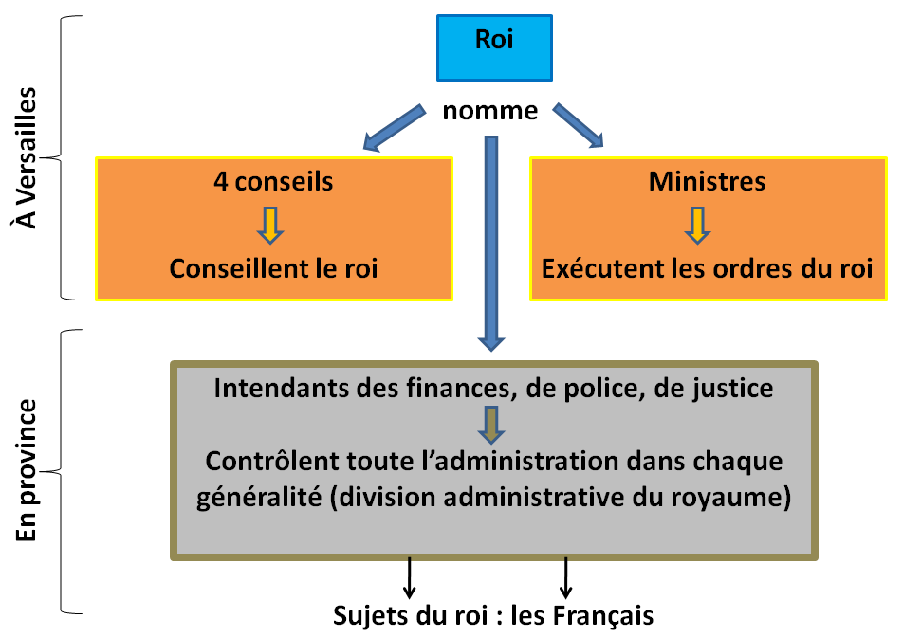

- En 1685, il révoque l’édit de Nantes. Les protestants doivent se convertir sous peine d’être persécutés. Ils sont 200 000 à s’exiler.
- Son règne est l’aboutissement du renforcement de l’autorité royale commencée par les Capétiens.

- LA COUR A VERSAILLES

- Le château de Versailles est une œuvre grandiose à la gloire du « Roi-Soleil ». Il devient la véritable capitale du royaume jusqu’en 1789.
- La noblesse est mise au pas en devant respecter l’étiquette et vivre à Versailles sous l’œil du roi sous peine d’être privée de pension et d’influence.
- La cour accueille de nombreux artistes talentueux parmi lesquels le danseur Lully ou le poète Racine.
- Mais l’artiste favori du roi est Jean-Baptiste Poquelin, directeur d’une troupe de théâtre sous le nom de Molière. Ses pièces dénoncent la bêtise des hommes et la société de son temps.
- Par exemple, dans Le bourgeois-gentilhomme, il ridiculise un bourgeois voulant devenir noble.

- L’ÉTAT PREND LE CONTRÔLE DE L’ÉCONOMIE

- Pour Colbert, ministre de Louis XIV, c’est la richesse qui détermine la puissance d’un Etat.
- Il mène une politique mercantiliste dont l’objectif est l’augmentation des exportations et la diminution des importations… :
- … en créant des manufactures royales (Saint-Gobain) ;
- … en aménageant des ports, des canaux ;
- … en taxant les produits étrangers ;
- … en développant l’empire colonial et l’exploitation de ses richesses.
- Le colbertisme est un succès mais ses effets sont limités car l’argent gagné est rapidement dépensé (guerres, Versailles).

- LA DOMINATION PAR LA GUERRE

- Sous le règne de Louis XIV, la France connaît trente ans de guerres.
- Elles peuvent être classées en trois catégories :
Cause | Guerres | Dates | Issue
Guerres contre la dynastie des Habsbourg dont les possessions encerclent la France. | Guerre de Dévolution Guerre des Réunions | 1667-1668 1683-1684 | Victoires françaises
Guerres contre les coalitions d’Etats européens inquiets de la puissance française. | Guerre de Hollande Guerre de la ligue d’Augsbourg | 1672-1678 1688-1697 | Victoires françaises
Le roi d’Espagne meurt en léguant son royaume au petit-fils de Louis XIV mais les autres Etats européens veulent l’empêcher. | Guerre de succession d’Espagne | 1701-1714 | Victoire française

- Les victoires s’expliquent par la supériorité militaire de la France : son armée (630 000 hommes) et sa marine (112 navires) sont les plus importantes d’Europe.
- Les conquêtes sont protégées par la « ceinture de fer » de Vauban. Ces citadelles protègent le pays du risque d’invasion.
- La France est devenue la première puissance d’Europe.

